**AVVENIRE - I Magi, la dea Ecate e la certezza di affidarsi a Maria**

Gloria Riva**giovedì 11 gennaio 2018**

Nel 223, secondo Plutarco, apparvero nel cielo di Rimini tre lune. Furono messe in relazione con Ecate, dea infera tricefala, che collocata presso crocicchi era invocata per conoscere il retto cammino. La dea, color croco, ovvero giallo-rossiccio, era associata all'occulto, alla magia. Nessuna meraviglia dunque se, 1300 anni più tardi (nel 1547), Giorgio Vasari salendo all'Abazia della Scolca a Covignano (Rm) ritrasse la nostra dea in un'adorazione dei Magi destinata ai frati Olivetani. Furono questi frati, del resto, che con perizia e pazienza riportarono in bella copia la prima parte della sua celebre opera sulle vite degli artisti. Chi, più dei Magi, aveva diritto di invocare Ecate per conoscere la via onde raggiungere il Messia? Tra l'altro l'Epifania, dodicesima notte dopo il Natale, era considerata notte propizia per la rivelazione dei Misteri nascosti (come Cristo stesso si rivelò ai Magi, dopo il nascondimento del Natale) e la dea, raffigurata talora come strega, contribuì alla nascita della Befana, il cui nome, si sa, deriva da una storpiatura della parola Epifania.

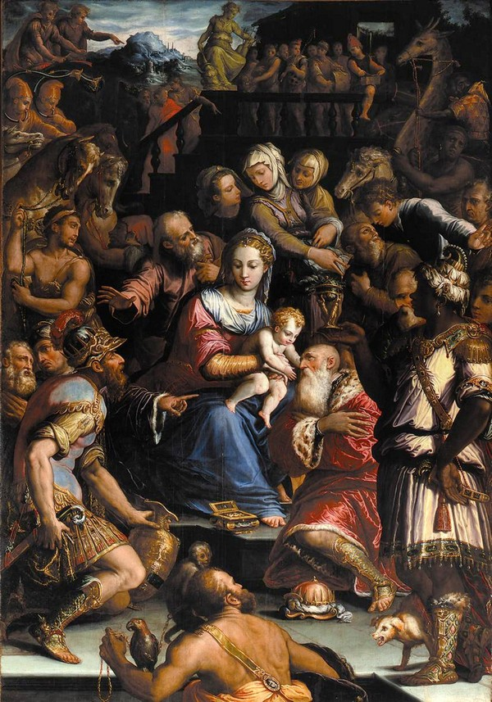

Questa pala vasariana presenta un'iconografia tanto interessante quanto attuale. Oltre la selva dei personaggi che con le loro fogge, ora orientali, ora soldatesche, ora regali, ci accompagnano alla scoperta del Cristo Bambino in braccio a sua Madre, si scorge tanto la dea Ecate in alto, che uno schiavo e tre animali, in basso.  
Il primo animale è un cane che, con le fauci aperte, abbaia verso un secondo animale: una scimmia legata alla catena di uno schiavo. Libera e guardinga, rivolta verso di noi è invece, la terza bestiola: un pappagallo.  
Lo schiavo, è forse l'autoritratto dell'artista, ma nell'intento dell'autore, che nulla o poco lasciava al caso, rappresenta l'umanità schiava del peccato. Lo suggerisce lo stesso primate, simbolo di chi è in balia del suo istinto primitivo. Per i rabbini infatti, la scimmia, Kof, rimanda all'omonima lettera dalla quale si origina la parola kadosh, santo o kedushà, santità. Ciò significa che l'uomo non può restare neutrale: o si dirige verso il bene e raggiunge Dio (il santo, Kadosh) mediante la Santità (Kedusha) o retrocede a ciò che ha solo l'apparenza dell'umano, ma è invece scimmiesco, la kof, appunto. Ecco dunque il senso del cane abbaiante: è un rimando a san Girolamo il quale, commentando un passo di Isaia (56,10), esortava le guide del popolo a non esser cani muti ma ad abbaiare risvegliando l'umanità dalle sue illusioni. Lo schiavo che si trastulla con la bertuccia non vede l'inganno, scambia l'illusione per la verità e sprofonda nel baratro. Ma il cane, accovacciato davanti al re moro, è pronto a ringhiare mettendo in guardia l'umanità dai suoi ingannevoli sogni.  
Che oggi si scambi il male col bene e il bene col male, pare fin troppo chiaro. E se qualche cane ci mette in guardia, il baccano che regna impedisce di udire. Così ci appare estraneo il cammino verso la kedushà (santità) e cadiamo in una istintualità degna della Kof, della scimmia, appunto. Vasari, tuttavia, ci suggerisce un rimedio, la stessa via, buona anche oggi, che i Magi scoprirono al termine del loro viaggio: il bambino e sua Madre. Il pappagallo, unico dell'affollata tela a guardare lo spettatore, è nell'arte un simbolo mariano. Il verso del volatile sembra declinare la parola Kaire: Ave! Sì, affidarsi a Maria è la via più certa per uscire dalla confusione. Una via che persino la paganissima Ecate, non ha potuto fare a meno di indicare ai Magi.